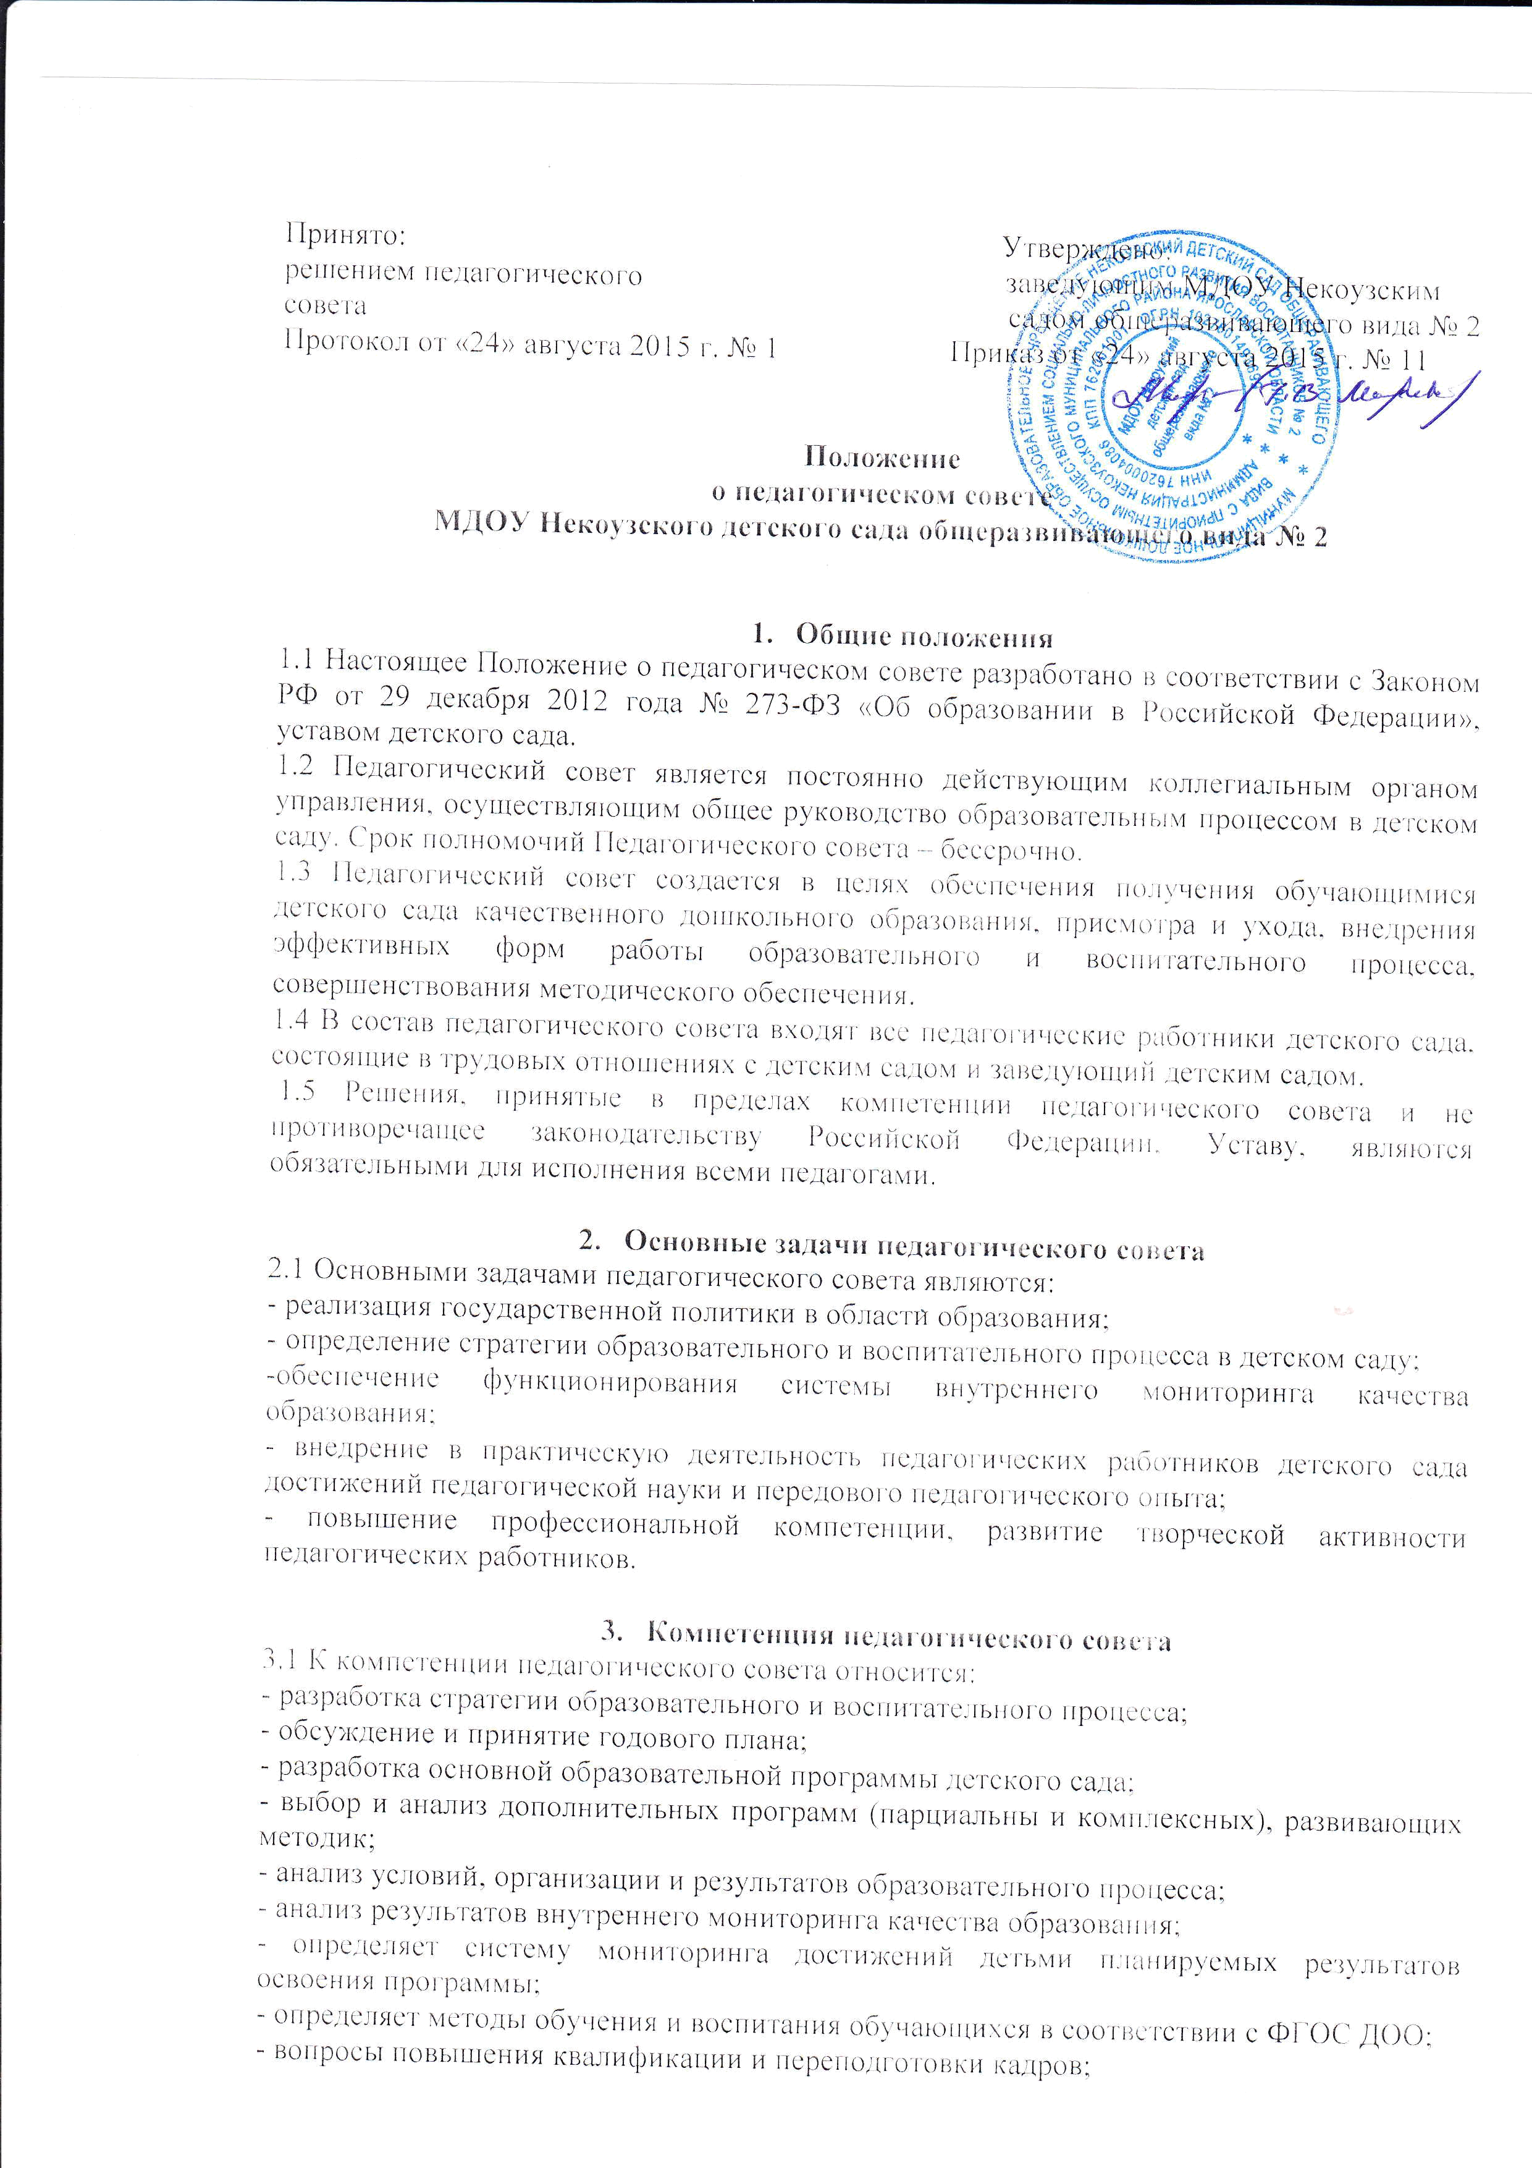

- обсуждение и принятие локальных актов, касающиеся педагогической деятельности, решает вопрос о внесении в них необходимых изменений, дополнений;
- рассматривание вопросов изучения и внедрения опыта среди педагогических работников;
- рассматривание вопросов переподготовки и аттестации педагогических кадров;
- подведение итогов деятельности за учебный год;
- контроль выполнения ранее принятых решений;
- заслушивание информации и отчетов педагогических работников;
- рассматривание характеристик и принятие решения о поощрении, награждении педагогических работников грамотами: Некоузского МР, Отдела образования Некоузского МР и Министерства образования.

4. Права и ответственность педагогического совета
4.1 Педагогический совет имеет право:
- создавать временные творческие объединения с приглашением специалистов различного профиля, консультантов для выработки рекомендаций с последующим рассмотрением их на педагогическом совете;
- принимать решения по спорным вопросам, входящим в его компетенцию;
- в необходимых случаях на заседания педагогического совета детского сада, могут приглашаться представители общественных организаций, учреждений, взаимодействующих с образовательной организацией по вопросам образования, родители (законные представители) воспитанников. Необходимость их приглашения определяется председателем педагогического совета. Лица, приглашенные на заседание педагогического совета, пользуются правом совещательного голоса.
Каждый член педагогического совета имеет право:
- потребовать обсуждения на заседании педагогического совета любого вопроса, касающегося педагогической деятельности организации, если его поддержит не менее одной трети членов педагогического совета;
- при несогласии с решением педагогического совета высказать свое аргументированное мнение, которое должно быть зафиксировано в протоколе.
Педагогический совет несет ответственность за:
- выполнение поставленных перед ним задач;
- выполнение годового плана;
- соответствие принятых решений Закону РФ «Об образовании»;
- выполнение законов о защите прав детей;
- принятие образовательной программы;
- принятие конкретных решений по каждому рассматриваемому вопросу, с указанием ответственных лиц и сроков исполнения решений.

5.Организация деятельности педагогического совета

5.1 Заседания педагогического совета проводятся не реже четырех раз в течение учебного года, в соответствии с Годовым планом работы детского сада.
5.2 Председателем педагогического совета является заведующий детского сада.
5.3 Педагогический совет из своего состава избирает секретаря, работающего на общественных началах. Секретарь избирается на один учебный год и ведет протоколы заседаний педагогического совета.
5.4 Решения педагогического совета считаются правомочными, если в них принимают участие две трети педагогов.
5.5 Педагогический совет принимает решения открытым голосованием. Решения считаются принятыми, если за них проголосовало более половины педагогов. При равном количестве голосов решающим является голос председателя Педагогического совета.
5.6 Решения, принятые в пределах компетенции педагогического совета и не противоречащие законодательству, являются обязательными.
5.7 Решения педагогического совета оформляются протоколом, который подписывается председателем и секретарем педагогического совета.
5.8 Организацию выполнения решений Педагогического совета осуществляет заведующий детским садом и ответственные лица, указанные в решении. Результаты этой работы сообщаются членам Педагогического совета на следующем заседании Педагогического совета.

6. Документация педагогического совета
6.1 Заседания педагогического совета оформляются протокольно. Протоколы фиксируется ход обсуждения вопросов, выносимых на Педагогический совет, предложения и замечания членов педсовета. Протоколы подписываются председателем и секретарем совета.
6.2 Нумерация протоколов ведется от начала учебного года.
6.3 Книга протоколов педагогического совета пронумеровывается, прошнуровывается, скрепляется подписью заведующего и печатью детского сада и хранится пять лет.

